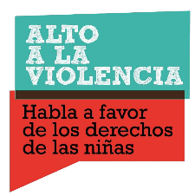**Información y Consentimiento**

**Alto a la Violencia Chile**

A través de la siguiente, doy consentimiento para que las fotografías, videos y/o grabaciones de audio de mi voz que hice durante Evento ¡ACTIVATE! #LasCallesTambiénSonNuestras realizado en la ciudad de Santiago para la campaña de Propugnación de los 16 días de Activismo, sean usadas en cualquiera de las formas que sea deseada, incluyendo televisión, redes sociales, material impreso y medios electrónicos; de acuerdo a los usos que la Asociación de guías y scouts de Chile estime convenientes:

Grupo:___________________________________________________

Unidad:__________________________________________________

Distrito y Zona:____________________________________________

Nombre completo: ________________________________________________________

Rut:______________ Edad:____ E-mail: ______________________

En caso de tratarse de un menor de edad, se solicita que uno de los padres completen los siguientes datos:

Nombre completo: ________________________________________________________

Relación con el menor:______________________________________

Número de contacto:________________________________________

E-mail:___________________________________________________

___________________________

Firma (de quién da el consentimiento)